**方波SensorLess练习报告**

**系统平台：**

MCU: HT66FM5240/20SSOP  
方案: 方波SensorLess方案

电机: 奇美DC12V/max30W/4对极 风扇马达

电源电压： DC 12(V)

**SensorLess电路图：**

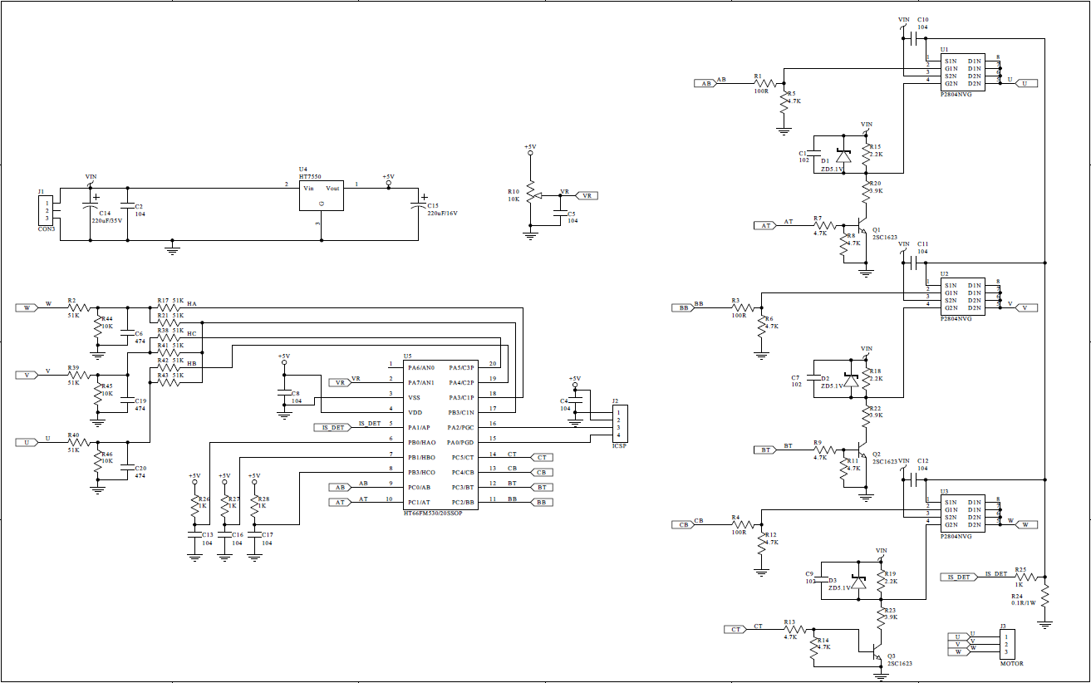

**系统实物图：**

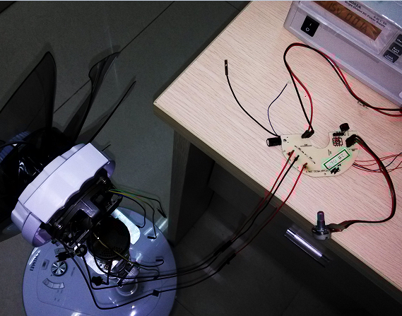

**DC12V电源**

**调速器**

**电机**

**相线V**

**相线W**

**相线U**

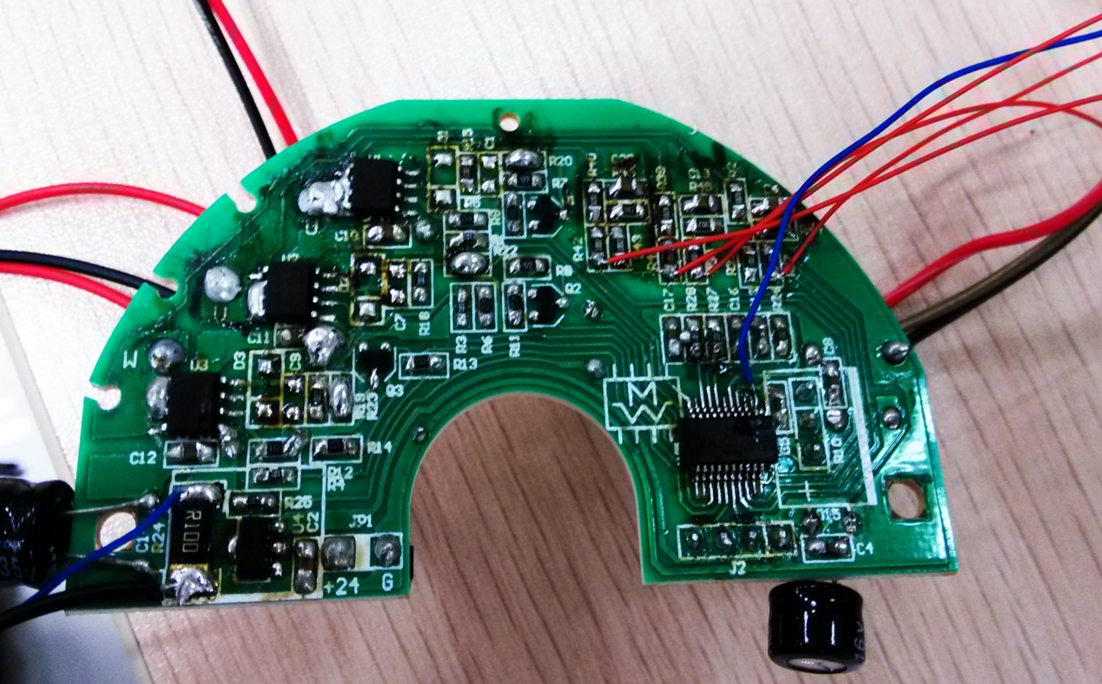

**HT66FM5240**

**MOS**

**MOS**

**MOS**

**实验方法：**

方波SensorLess电机运行分为两步：带转（外同步）和反电动势换相。电机静止或低速时，无反电动势或反电动势很弱MCU内部硬件比较器无法输出正确的换相信号；所以此时应给一个由低频到高频的的六步换相信号，将电机转子带转起来产生反电动势，当产生的反电动势可以使MCU内部硬件比较器输出正确的换相信号时切换到反电动势换相。

反电动势换相：在两相导通六步换相的控制方式中，悬空的一相的反电动势会随着电机转子位置的变化而变化，当转子转过30°电角度时悬空相反电动势会经过反电势零点；反电动势换相就是检测悬空相的反电动势，当检测到反电动势过零点时再用定时器延时30°电角度时间后换相。

**实验数据：**

30°电角度延时换相波形：

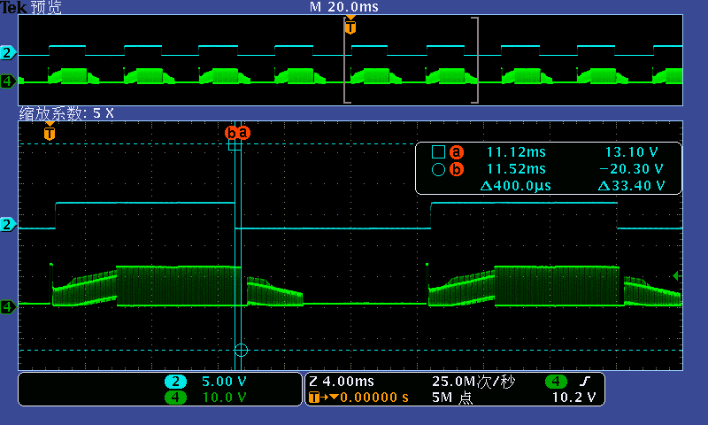

（CH2：霍尔信号 CH4：相线电压信号）

由上图可知换相点比实际的霍尔换相点滞后了。

小于30°大于15°电角度延时换相波形：

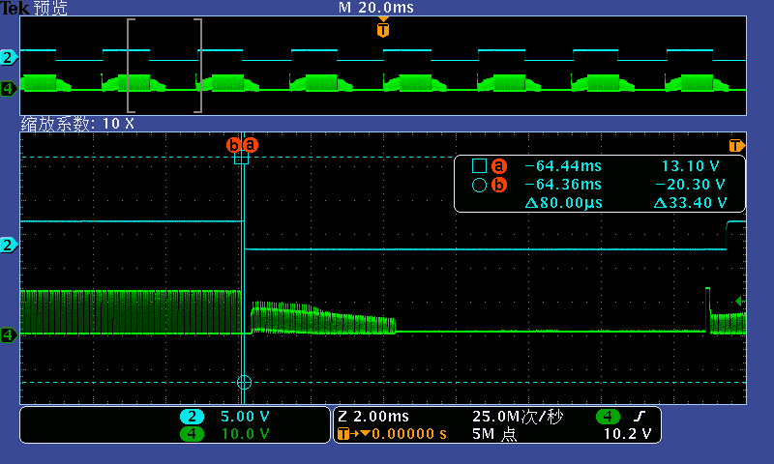

（CH2：霍尔信号 CH4：相线电压信号）

由上图可知换相点与实际的霍尔换相点接近。

15°电角度延时换相波形：

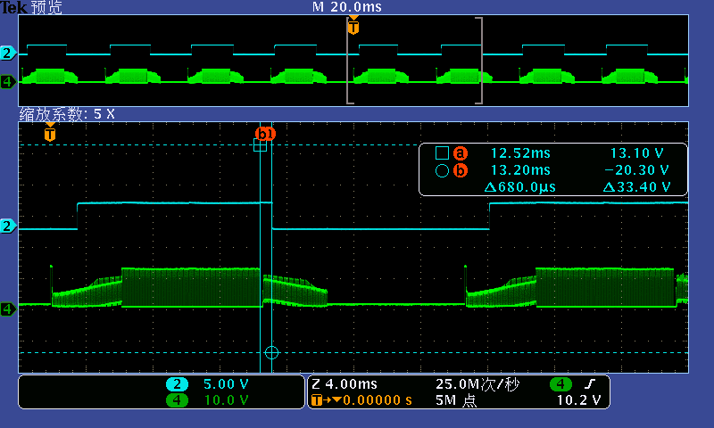

（CH2：霍尔信号 CH4：相线电压信号）

由上图可知换相点比实际的霍尔换相点超前了。

**程序：**



**总结：**

带转阶段：应根据电机负载的不同而使用不同的带转六步换相频率，负载小带转频率大，负载大带转频率小。反电势换相阶段：由于反电动势检测的硬件电路中有RC滤波，它会使检测到的信号比实际的信号滞后，所以在检测到反电动势过零点后延时换相的延时时间应该小于30°电角度的时间，具体减小多少要根据RC滤波参数来确定，RC滤波参数越大减小的时间越多。